Basisleerervaringen AN Hulpkaart 6
Pedagogische begeleidingsdienst

BLE AN Hulpkaart 6: ‘Ik druk me uit’
  - 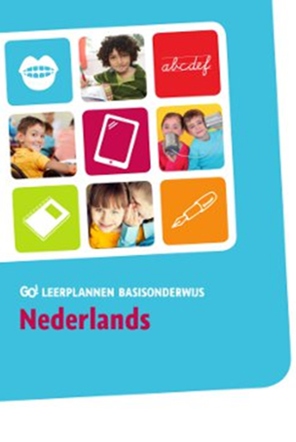
- Basisleerervaringen AN | - Leerplandoelen | - Diploma’s
MONDELINGE TAALVAARDIGHEID
- MTV 1: Ik begrijp een instructie en handel ernaar. | 1.1.2 23// ET 1.5 Eenvoudige instructies bij opdrachten die opgebouwd zijn uit ten hoogste twee duidelijk onderscheiden stappen, begrijpen en uitvoeren. | Diploma  - Ik kan spreken en luisteren
MTV2: ik begrijp de hoofdgedachte van de verhalen en mededelingen en ik kan met eigen woorden vertellen wat ik heb gezien en/of gehoord. | 1.1.2 34// ET 1.1 Informatieve mededelingen begrijpen in verband met het brede schoolgebeuren. | Diploma  • Ik kan spreken en luisteren
MTV 3: Ik vertel over mezelf; over wat ik doe; over wat ik beleef. | 1.1.3 37 // OD 2.2  ET 2.1 Spontaan vertellen over gebeurtenissen, zowel in het hier en nu als buiten het hier en nu. | Diploma  • Ik kan spreken en luisteren
MTV 4: Ik kan vragen stellen. | 1.1.3 19 // OD 2.8  ET 2.2 Spontaan vragen stellen om informatie in te winnen. | Diploma  • Ik kan spreken en luisteren
MTV 5: Ik denk na over gesproken taal en stel er vragen over. | 1.1.2 13// TBS ET 6.5 Reflecteren op woordbetekenissen in concrete luistersituaties.  1.1.3 10// TBS ET 6.5 Reflecteren op woordbetekenissen in concrete spreeksituaties. | Diploma  • Ik kan spreken en luisteren
MTV 6: Ik kan letters, klanken en woorden nazeggen | Lezen 1.2.2. 34 // TBS OD 5.5 TBS ET 6.5 Klanken in woorden in de juiste volgorde onderscheiden.  Lezen 1.2.2. 35 // TBS OD 5.5 TBS ET 6.5 Afzonderlijke klanken tot een woord samenvoegen.  1.2.2 41// ET 3.1- 3.7 TBS ET 6.5 Alle letters behalve c ,x, q en y fonetisch verklanken.  1.2.2 42// ET 3.1- 3.7 TBS ET 6.5 Tweetekenklinkers fonetisch verklanken:  1.2.2 43// ET 3.1- 3.7 TBS ET 6.5 Klankzuiver éénlettergrepige woorden verklanken:  1.2.2 45// ET 3.1- 3.7 TBS ET 6.5 Klankzuivere meerlettergrepige woorden verklanken.  1.2.2 56 // ET 3.1- 3.7 TBS ET 6.5 Woorden met eenvoudige medeklinkerclusters vooraan en/of achteraan verklanken.  1.2.2 60 // ET 3.1- 3.7 TBS ET 6.5 Niet-klankzuivere éénlettergrepige woorden verklanken.  1.2.2 61// ET 3.1- 3.7 TBS ET 6.5 Niet-klankzuivere meerlettergrepige woorden verklanken. | Diploma  • Ik kan spreken en luisteren
SCHRIFTELIJKE TAALVAARDIGHEID

- STV 1: Ik kan prenten of een boodschap voorgesteld door symbolen of pictogrammen lezen, begrijpen en ernaar handelen. | 1.2.2 9 // OD 3.1 Visueel voorgestelde boodschappen begrijpen en verwoorden.  1.2.2 22// OD 3.2 TBS OD 5.4 ET3.2 Voor hen bestemde instructies bestaande uit prenten of symbolen begrijpen en uitvoeren.  Fr 5.4 // ET 4 - Fr 5.15 // ET 15 De leerling passen indien nodig volgende strategieën toe | Diploma  - Ik kan lezen
- STV 2: Ik lees en achterhaal waar de boodschap, het verhaal en mededeling over gaat. | FR 5.6 // ET 5.6 De hoofdgedachte achterhalen in informatieve, prescriptieve en narratieve teksten | Diploma  - Ik kan lezen
- STV 3: Ik kan mijn naam schrijven. | 1.2.3 32 // OD 4.2 Voor hen belangrijke woorden als globale eenheden schrijven (bv. de eigen naam). | Diploma  - Ik kan schrijven
- STV 4: Ik denk na over geschreven taal en stel er vragen over. | 1.2.2 40 // TBS OD 5.5 TBS ET 6.5 Reflecteren op de plaats van klanken in woorden: begin-, midden- en eindklank.
- STV 5: Ik lees en schrijf eenvoudige woorden. | 1.2.2 37// OD 3.3 TBS OD 5.5 TBS ET 6.5 Aangeven dat letters corresponderen met klanken.  1.2.3 9// TBS OD 5.5 Letters aan klanken koppelen.  1.2.3.10 // T 4.7 TBS ET 6.5 Klankzuivere éénlettergrepige woorden correct schrijven  1.2.3 12// ET 4.7 TBS ET 6.5 Klankzuivere meerlettergrepige woorden correct schrijven.  1.2.3 39// ET 4.7 TBS ET 6.5 Niet-klankzuivere éénlettergrepige woorden correct schrijven.  1.2.3 40 // ET 4.7 TBS ET 6.5 Niet-klankzuivere meerlettergrepige woorden correct schrijven.  1.2.3 32// OD 4.2 Voor hen belangrijke woorden als globale eenheden schrijven (bv. de eigen naam). | Diploma  - Ik kan lezen en schrijven
- STV 6: Ik kan woorden en zinnen kopiëren. | 1.2.3 115 // ET 4.1 Voor hen bestemde informatie letterlijk overschrijven. | Diploma  - Ik kan lezen en schrijven
- STV 7: Ik schrijf een eenvoudige boodschap of een vraag. | 1.2.3 121 // ET 4.2 ET 4.3 Een mededeling doen, een vraag stellen, iemand uitnodigen … via een brief, wenskaart of e-mail. | Diploma  - Ik kan schrijven
- STV 8: Ik kan een eenvoudig visueel plan lezen (en uitvoeren). | 1.2.2 22 // OD 3.2 TBS OD 5.4 ET3.2 Voor hen bestemde instructies bestaande uit prenten of symbolen begrijpen en uitvoeren.  o Instructies, ondersteund door foto’s, prenten of pictogrammen begrijpen.  o Instructies, ondersteund door foto’s, prenten of pictogrammen uitvoeren.  Vb. stil zijn, vinger opsteken, handenwassen, uitgang, … | Diploma  - Ik kan lezen
- Media 1: Ik kies en gebruik media als hulpmiddelen om te leren.

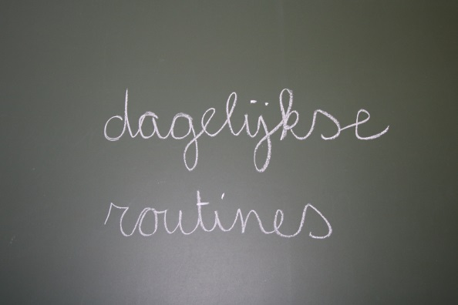
- Basisleerervaringen AN | - Mogelijke routines
- MTV 1: Ik begrijp een instructie en handel ernaar. | Tijdens het gewone dagdagelijkse klasgebeuren de AN een korte, eenvoudige opdracht geven, bv. Sluit de deur, doe het licht aan, …
- MTV 4: Ik kan vragen stellen. | Leer de AN standaardzinnen aan, ondersteund door visuele voorstellingen, die de zelfredzaamheid verhogen, bv. Mag ik naar de wc gaan?  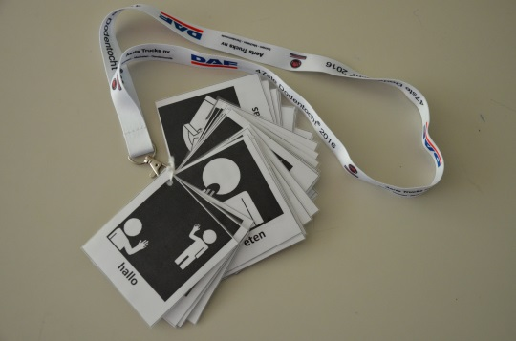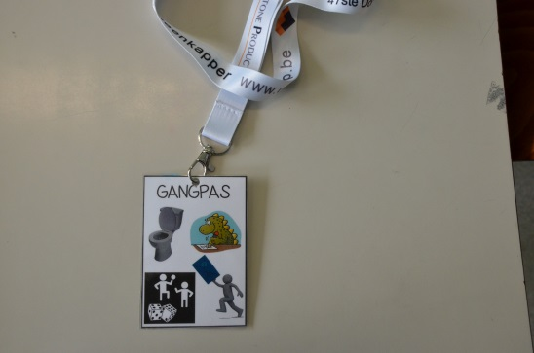
- STV 1: Ik kan prenten of een boodschap voorgesteld door symbolen of pictogrammen lezen, begrijpen en ernaar handelen. | De leerling kan de school- en klasafspraken die visueel voorgesteld zijn, begrijpen en ernaar handelen.  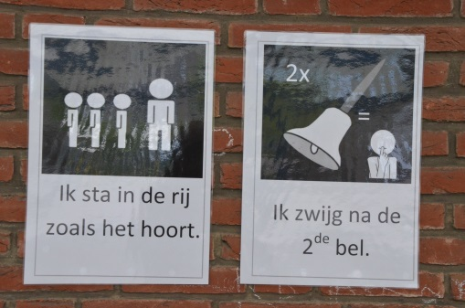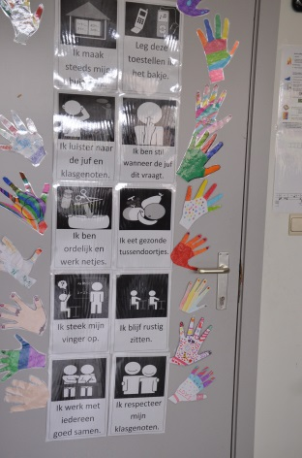
- STV 6: Ik kan woorden en zinnen kopiëren. | In het agenda de taken en lessen laten noteren. Dit kan wat meer tijd in beslag nemen dan bij klasgenoten. Laat de opdracht daarom wat langer staan, of geef ze op een papiertje (post-it) zodat de leerling dit op een ander moment kan overschrijven.
- Media 1: Ik kies en gebruik media als hulpmiddel om te leren | ZIE ROUTINEFICHE ‘Ik kan een vertaal-app gebruiken’
… | …

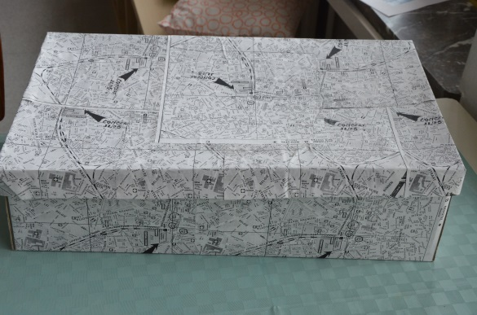
- Basisleerervaringen AN | - Mogelijke ontdekdozen
- MTV 3: Ik vertel over mezelf; over wat ik doe; over wat ik beleef. | Ontdekdoos ‘Tentoonstelling van mezelf’ ZIE FICHE ONTDEKDOOS ‘TENTOONSTELLING VAN MEZELF’
- MTV 2: Ik begrijp de hoofdgedachte van de verhalen en mededelingen en ik kan met eigen woorden vertellen wat ik heb gezien of gehoord.  - Media 1: Ik kies en gebruik media als hulpmiddel om te leren. | Ontdekdoos ‘Gevoelens’, ZIE FICHE ONTDEKDOOS ‘GEVOELENS’
- STV 3: Ik kan mijn naam schrijven.  - STV 5: Ik lees en schrijf eenvoudige woorden. | Ontdekdoos ‘Lezen en schrijven’: ZIE FICHE ONTDEKDOOS ‘LEZEN EN SCHRIJVEN’
… | …

Zie ook Hulpkaart 4 ‘Ik ben wie ik ben, wat voel ik me goed’: ‘Ik maak duidelijk wat ik kan’ Zie ook Hulpkaart 1 ‘Ik ontdek en ervaar de wereld’, Tijd 5: ‘Ik vertel op een chronologische manier over mijn leven’
Zie ook Hulpkaart 3 ‘Ik verwerk de wereld creatief’ en Hulpkaart 4 ‘Ik ben wie ik ben, wat voel ik me goed’

